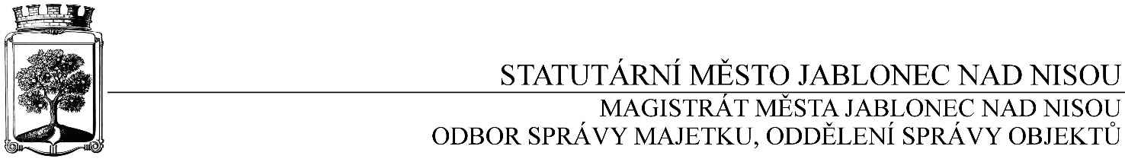

OBJEDNÁVKA č. OSM/OSO/442/2016

Objednatel Dodavatel
Statutární město Jablonec nad Nisou Název firmy: Petr Sudek
Mírové náměstí 19 adresa: Růžová 45, Jablonec nad Nisou
PSČ 467 51 PSČ: 466 01
IČ: 262 340, CZ 002 62 340 IČ: 402 19 666, DIČ: CZ7002112524
číslo účtu: 1298200287/0100 kontaktní osoba: Petr Sudek
bankovní ústav: KB Jablonec nad Nisou tel.: 603 708 184
kontaktní osoba: V. Kopal e-mail: petr.sudek@volny.cz
tel.: 483 357 128, e-mail: kopal@mestojablonec.cz

Předmět objednávky:

Objednáváme u Vás opravu bytu č. 38 v objektu Palackého 65 v Jablonci nad Nisou.
Celková cena činí 64 443 Kč bez DPH.
Záruka: 24 měsíců od data převzetí

Termín: říjen, listopad 2016

Objednavatel prohlašuje, že opravované objekty jsou používány k ekonomické činnosti a ve smyslu informace GFŘ a MFČR ze dne 9.11.2011 bude pro výše uvedenou dodávku aplikován režim přenesené daňové povinnosti podle § 92a zákona o DPH. Dodavatel je povinen vystavit za podmínek uvedených v zákoně doklad s náležitostmi dle § 92a odst. 2 zákona o DPH.

…………………………….……………
Ing. Jaromíra Čechová
vedoucí odboru správy majetku

…………………………………………
Václav Kotek
vedoucí oddělení správy objektů

Smluvní ujednání:
- Při 14denní splatnosti (tj. minimální splatnost faktury), musí být faktura doručena na podatelnu magistrátu města nejpozději do 3 dnů od data vystavení
- Při delší splatnosti musí být faktura doručena nejpozději do 14 dnů před lhůtou splatnosti
- Na faktuře je nutné uvést úplné číslo objednávky a jméno kontaktní osoby
- K faktuře dodavatel přiloží kopii objednávky Magistrátu města Jablonec nad Nisou

V Jablonci nad Nisou dne 11. srpna 2016
----------------------------------------------------------------------------------------------------------------------------------------
Potvrzení objednávky: OSM/OSO/442/2016
potvrzuji přijetí Vaší objednávky:
Obchodní firma:
adresa:
IČ:
Jméno a příjmení oprávněného zástupce dodavatele: razítko a podpis

